……………………………….………………………………. LİSESİ COĞRAFYA 12.SINIF DERS PLANI

BÖLÜM I
Dersin Adı | Coğrafya | Tarih | 6-10/03/2023
Sınıf | 12 | Süre | 4 ders saati
Öğrenme alanı | 12.2. BEŞERÎ SİSTEMLER
Konu | TURİZMİN TÜRKİYE EKONOMİSİNDEKİ YERİ
BÖLÜM II
Kazanım ve açıklamalar | 12.2.17. Turizmin Türkiye ekonomisindeki yerini değerlendirir.
Coğrafi Beceriler ve Değerler | Coğrafi sorgulama, Tablo, grafik ve diyagram hazırlama ve yorumlama
Yöntem ve Teknikler | Düz anlatım, soru-cevap, problem çözme, örnek olay, beyin fırtınası, kavram haritası
Kullanılan Araç-Gereçler | Ders kitabı, harita, yazı tahtası, etkileşimli tahta, slayt, internet, fotoğraf, video, belgesel
BÖLÜM III
Öğrenme-Öğretme Süreci
TURİZMİN TÜRKİYE EKONOMİSİNDEKİ YERİ

Turizm, bir ülkeye ekonomik katkı sağlayan en önemli lokomotiflerden biridir. Ulaşım yolu şirketleri, kiralama şirketleri, otel ve pansiyon gibi işletmeler, yeme içme ile ilgili işletmeler, alışveriş merkezleri gibi pek çok iş sahasına hizmet eder. Turizm; ülkelerdeki işsizliği ve dış ticaret açığını engelleyen, döviz girdisi sağlayan ve dünya barışına katkıda bulunan çok önemli bir ekonomik faaliyettir.
Türkiye gerek jeopolitik konumu gerekse birçok medeniyete ev sahipliği yapmış olmanın bir sonucu olan kültürel ve tarihî zenginliklerinden dolayı büyük bir turizm potansiyeline sahiptir. Türkiye’deki cari açık sorununu çözmek, istihdam yaratmak ve ülkemizin uluslararası platformlarda tanıtımını yapmak için turizm vazgeçilmez bir sektördür. Turizmin dış ticaret açığını karşılama payı, 2018 itibarıyla yaklaşık %55’tir. Turizmin GSMH’deki payı, yıllar içinde değişiklik göstermiştir. TÜİK verilerine göre bu pay, 1963’te %0,1 iken 2018’de %3,2’dir. Turizm gelirlerinin ihracattaki oranı, 1963 yılında %2,1 iken 2018’de %18’e yükselmiştir. Bu veriler turizmin son elli yıllık zaman zarfı içerisinde ekonomimizdeki yerinin ve öneminin ne kadar arttığının bir göstergesidir.
Türkiye’de yıllara göre turizm gelirleri ve turist sayısı TÜİK, 2019
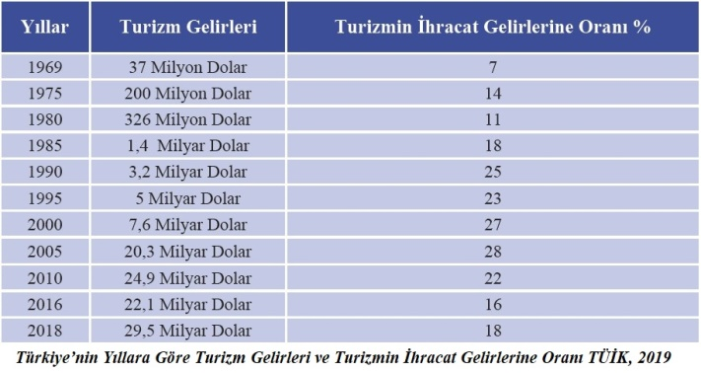
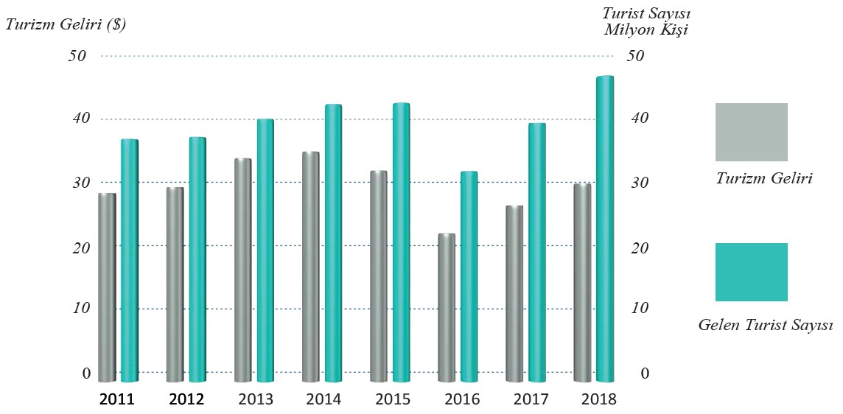

Türkiye’de özellikle 1980 yılı sonrasında turizmin Türkiye’nin ekonomik gelişimine katkısı hız kazanmıştır. Bu hızda şüphesiz 1982’deki Turizm Teşvik Kanunu ile artan turizm yatırımlarının etkisi büyüktür. Özellikle istihdam konusunda turizm sektörü bir milyonu aşkın insanın çalıştığı bir sektör olmuştur. Türkiye’de turizm gelirleri, 1980’de 326 milyon dolar iken 1990’da 3.225 milyar dolar, 2018’de 29,5 milyar dolara yükselmiştir.

Dünya sıralamasında ülkemiz 2018 yılı itibarıyla gelen turist sayısına göre ilk 10’un içindedir. Türkiye ayrıca 2018 yılında ülkelere göre turizm gelirlerinde 29,5 milyar dolarlık gelirle 13. sırada yer almıştır.

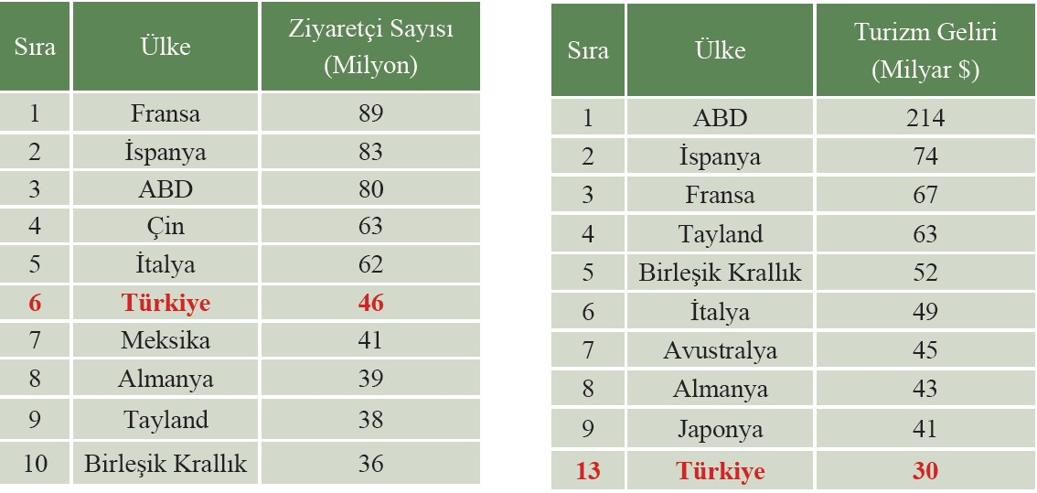

BÖLÜM IV
Ölçme ve Değerlendirme
1. En fazla turist çeken ülkeler hangileridir?
2. Turizm gelirlerimizi artırmak için ne yapmamız gerekir?
3. Turizmin ülkemiz ekonomisine katkıları hakkında bilgi veriniz.
4. Ülkemizde turizm gelirlerinin az olmasının nedenleri söyleyiniz.

Dersin Diğer Derslerle İlişkisi | ---
BÖLÜM IV
Planın Uygulanmasına İlişkin Açıklamalar | Konu öngörülen ders saatinde işlenmiş olup gerekli değerlendirmeler yapılarak amacına ulaşmıştır.

…/…./2023
UYGUNDUR
Okul Müdürü
………………….
………………………….
Coğrafya Öğretmeni

